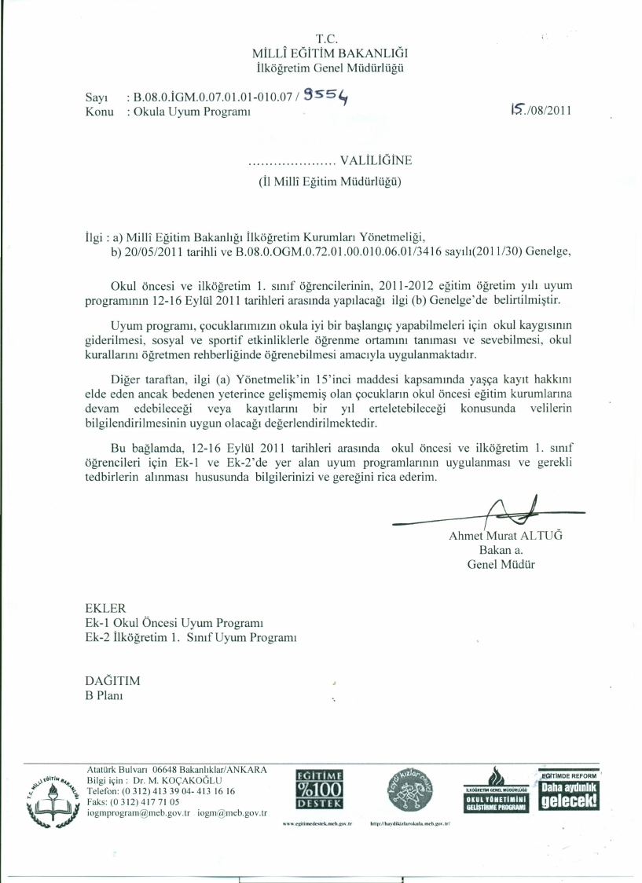

2011-2012 EĞİTİM-ÖĞRETİM YILI İLKÖĞRETİME YENİ BAŞLAYAN ÖĞRENCİLER İÇİN HAFTALIK UYUM PROGRAMI

(EK-2)
 | Süre | 12.09.2011 (Pazartesi) | 13.09.2011 (Salı) | 14.09.2011 (Çarşamba) | 15.09.2011(Perşembe) | 16.09.2011(Cuma)
I.Ders | 40 Dakika | 1-Açılış;  2 -Tüm okul personelinin veliler  ve öğrencilerle tanışması.  3- Açılış programında okul  müdürünün velilere bu  uygulamanın amacını,  yararlarını ve yeni ilköğretim  programını özetleyen konuşma  yapması. | 1-Okul ve sınıf kurallarının  söylenmesi.  2-Sınıf, koridor, tuvalet,  kantin kullanımının  anlatılması ve uygulama  yapılması. | 1-Oyuncaklar hakkında  konuşulması,  2-Öğrencilerin sevdikleri  oyuncakları anlatması,  oyuncaklar veya hayvanlarla  ilgili bir şarkının dinletilmesi  ya da istekli öğrencilere  söyletilmesi. | 1-Günlük olayların  konuşulması.  2-Defter kullanma,  kalem tutma, tahtayı  kullanma, sınıf içi araç  gereçlerin kullanımının  öğretilmesi. | 1-Okuma yazmaya hazırlık  çalışmalarının yapılması
Ara | 15-20 Dakika | Teneffüs | Teneffüs | Teneffüs | Teneffüs | Teneffüs
II.Ders | 40 Dakika | 1-Öğretmen ve öğrencilerin  tanışması.  2-Okulun bölümlerinin  gezilmesi ( yönetici odası,  öğretmenler odası, koridor,  tuvaletlerin kullanımı,  merdivenlerde ve bahçede giriş-  çıkışlar) | 1-Öğretmen tarafından bir  öykünün okunması veya  anlatılması.  2-İstekli öğrencilere masal  anlattırılması.  3-Resim defteri ve kâğıtların  hazırlanması, anlatılan masal  konulu ya da serbest konulu  resimlerin yapılması,  tamamının panoya asılması,  resimler üzerinde konuşma. | 1-Resim yapmak için gerekli  malzemelerin hazırlanması.  2-Anlatılan oyuncaklar konulu  ya da serbest konulu resimlerin  yapılması.  3- Resimlerin tamamının  panoya asılması, resimler  üzerinde konuşma, önceki  resimlerin ailelere gösterilmesi  ve dosyalanması. | 1-Okuma yazmaya  hazırlık çalışmalarının  yapılması.  2-Çeşitli oyunlar  oynatılması. | 1 -Makas kullanımının  gösterilmesi.  2-Gazeteden resim kesme,  kağıt katlama, kağıttan uçak,  kuş vb. yapma çalışması.  3-Ders sonunda atıkların  birlikte toplanıp sınıfın  düzenlenmesi, çalışmaların  dosyalanması
Ara | 15-20 Dakika | Teneffüs | Teneffüs | Teneffüs | Teneffüs | Teneffüs
III.Ders | 40 Dakika | 1-Öğrencilerin okuldan eve  güvenle gelip gitmeleri için  eğitim verilmesi.  2-Bir oyun öğrenme, birlikte  oynama (şarkılı oyunlar tercih  edilebilir). | 1-Okul bahçesi, spor salonu  ya da uygun bir alanda sıra  olma, dağılma, toplanma,  halka olma çalışmaları.  2-Çalışma sonunda bugün  neler yaptık, yarın ne  yapacağız, getirilecek resim  malzemesi ve oyuncakların  açıklanması. | 1-Beden eğitimi için bahçede  uygun bir alanda toplanılması,  sıra olma, halka olma, yürüme  çalışması, enstrüman yada  kaset eşliğinde müzikli bir  oyun, dans yada ront  öğretilmesi, birlikte  oynatılması. | 1-Sınıf içi ve sınıflar  arası sosyal ve kültürel  etkinliklerin  düzenlenmesi. | 1-Beden eğitimi için bahçede  uygun alanda toplanılması,  sıra olma, halka olma, müzik  eşliğinde halay, ront gibi  oyunların oynatılması, ders  sonunda bugün ve bu hafta  neler yaptık, haftaya neler  yapacağız anlatılıp, öğrenilen  kuralların tekrar edilerek,  şarkılar eşliğinde öğrenci  dosyalarının velilere  verilmesi.

2011-2012 EĞİTİM-ÖĞRETİM YILI

OKUL ÖNCESİ EĞİTİM GRUPLARI İÇİN HAFTALIK UYUM PROGRAMI

(EK-1)
12.09.2011  (Pazartesi) | 13.09.2011  (Salı) | 14.09.2011  (Çarşamba) | 15.09.2011  (Perşembe) | 16.09.2011  (Cuma)
1.Açılış  2.Açılış programında, okul  müdürünün velilere bu  uygulamanın amacını,  yararlarını ve okul öncesi eğitim  programını özetleyen  açıklamanın yapılması.  3.Tüm okul personelinin veliler  ve çocuklara tanıtılması.  4.Sınıfın basit kurallarının  çocuklara ve velilere  gerekçeleriyle açıklanması.  5.Velilere uygun bir bekleme  yeri gösterilerek çocuklara bu  konuda bilgi verilmesi.  6. Çocuklara basit tanışma  oyunlarının oynanması.  7. Çocuklarla masalarda pastel  boya ile resim çalışmalarının  yapılması ve yapılan resimleri  evlerine götürülmesine rehberlik  edilmesi. | 1. Öğretmenlerin velileri ve  çocukları karşılaması.  2. Okul ve sınıf kurallarının  hatırlatılması yeni kuralların  eklenmesi.  3. Sınıf ilgi köşelerinde serbest  oyun oynanması.  4.Görev dağılımı ile sınıfın  toplanması ve temizliğin  yapılması.  5. Kahvaltının yapılması.  6.Kukla yardımı ile basit bir  hikayenin anlatılması.  7. Basit bir tanışma oyununun  oynanması.  8.Sınıf ve okul genelindeki  köşelerin ve bölümlerin  tanıtılması.  9. Oyun hamurları ile serbest  çalışmalar yapılması. | 1. Öğretmenlerin çocukları bir  müzik eşliğinde karşılaması.  2. Okul ve sınıf kurallarının  hatırlatılması yeni kuralların  eklenmesi.  3. Sınıf ilgi köşelerinde serbest  oyun oynanması.  4.Görev dağılımı ile sınıfın  toplanması ve temizliğin  yapılması.  5. Kahvaltının yapılması.  6.Şarkılı bir oyunun oynanması.  7.Hikaye kitabından bir  hikayenin anlatılması.  8. Masalarda serbest pastel boya  ile resim çalışılması ve  resimlerin sınıf panosunda  sergilenmesi.  9.Okulun ve bölümleri ve  bölümlerde çalışanların görev  mahallinde tanıtılması.  10. Topla bir tanışma oyunu  oynanması. | 1. Öğretmenlerin çocukları  karşılaması.  2. Sınıf ilgi köşelerinde serbest  oyun oynanması.  3.Görev dağılımı ile sınıfın  toplanması ve temizliğin  yapılması.  4. Kahvaltının yapılması.  5.Müzik eşliğinde el sık selam  ver oyunu(Müzik açılır çocuklar  sınıfta serbest dolaşır, müzik  kapatılır çocuklar tam  karşılarındaki çocuk ile el sıkışır  ve adını söyler. Müzik devam  eder yürümeye başlarlar , oyun  çocukların ilgileri dahilinde  devam eder) oynanması.  6.Kukla yardımı ile sınıftaki  çocuklara öğretmen tanıma soru  sorması ve gerektiğinde  yardımcı olunması.  7. Dün ve bugün neler yaptık  üzerinde sohbet edilmesi. | 1. Öğretmenlerin çocukları  karşılaması.  3. Sınıf ilgi köşelerinde serbest  oyun oynanması.  4.Toplanma, temizlik ve  kahvaltının yapılması.  6. Çeşitli dergi ve gazeteler  yırtılması(elle küçük parçalara  ayrılması) ve bir naylon poşet  içinde toplanması. Poşetin bir  top oluşturacak şekilde koli  bandı yardımıyla yuvarlanması.  Elde edilen topla tanışma  oyunu oynanması(birinci turda  öğretmen topu elinde tutar,  kendi adını söyler karşıdaki bir  çocuğa atar. Topu yakalayan  çocuk adını söyler öğretmene  geri atar, öğretmen başka bir  çocuğa atarken yine adını söyler  karşıda başka çocuğa atar.  İkinci turda kendi adını  söylemez topu kime attıysa o  çocuk kendi adını söyler tam  karşısındaki arkadaşına atar)

